Расчет емкости конденсатора в цепи постоянного тока активного фильтра гармоник

А.С. Плехов, Д.Ю. Титов, Е.А. Чернов
Структурная схема активного фильтра гармоник (АФГ) показана на рис. 1. АФГ предназначен для компенсации высших гармонических составляющих и интергармоник тока и напряжения в эквивалентных элементах нагрузки $z_{\text{эab}}$, $z_{\text{эbc}}$, $z_{\text{эca}}$ основных электроприемников, требующих синусоидального напряжения питания, а также в элементах $z_{\text{лa}}$, $z_{\text{лb}}$, $z_{\text{лc}}$ отображающих параметры источников энергии и линии связи системы электроснабжения. Как показано в [1, 2, 3, 4, 5, 6] работа АФГ позволяет избежать потерь и перенапряжений в указанных элементах.
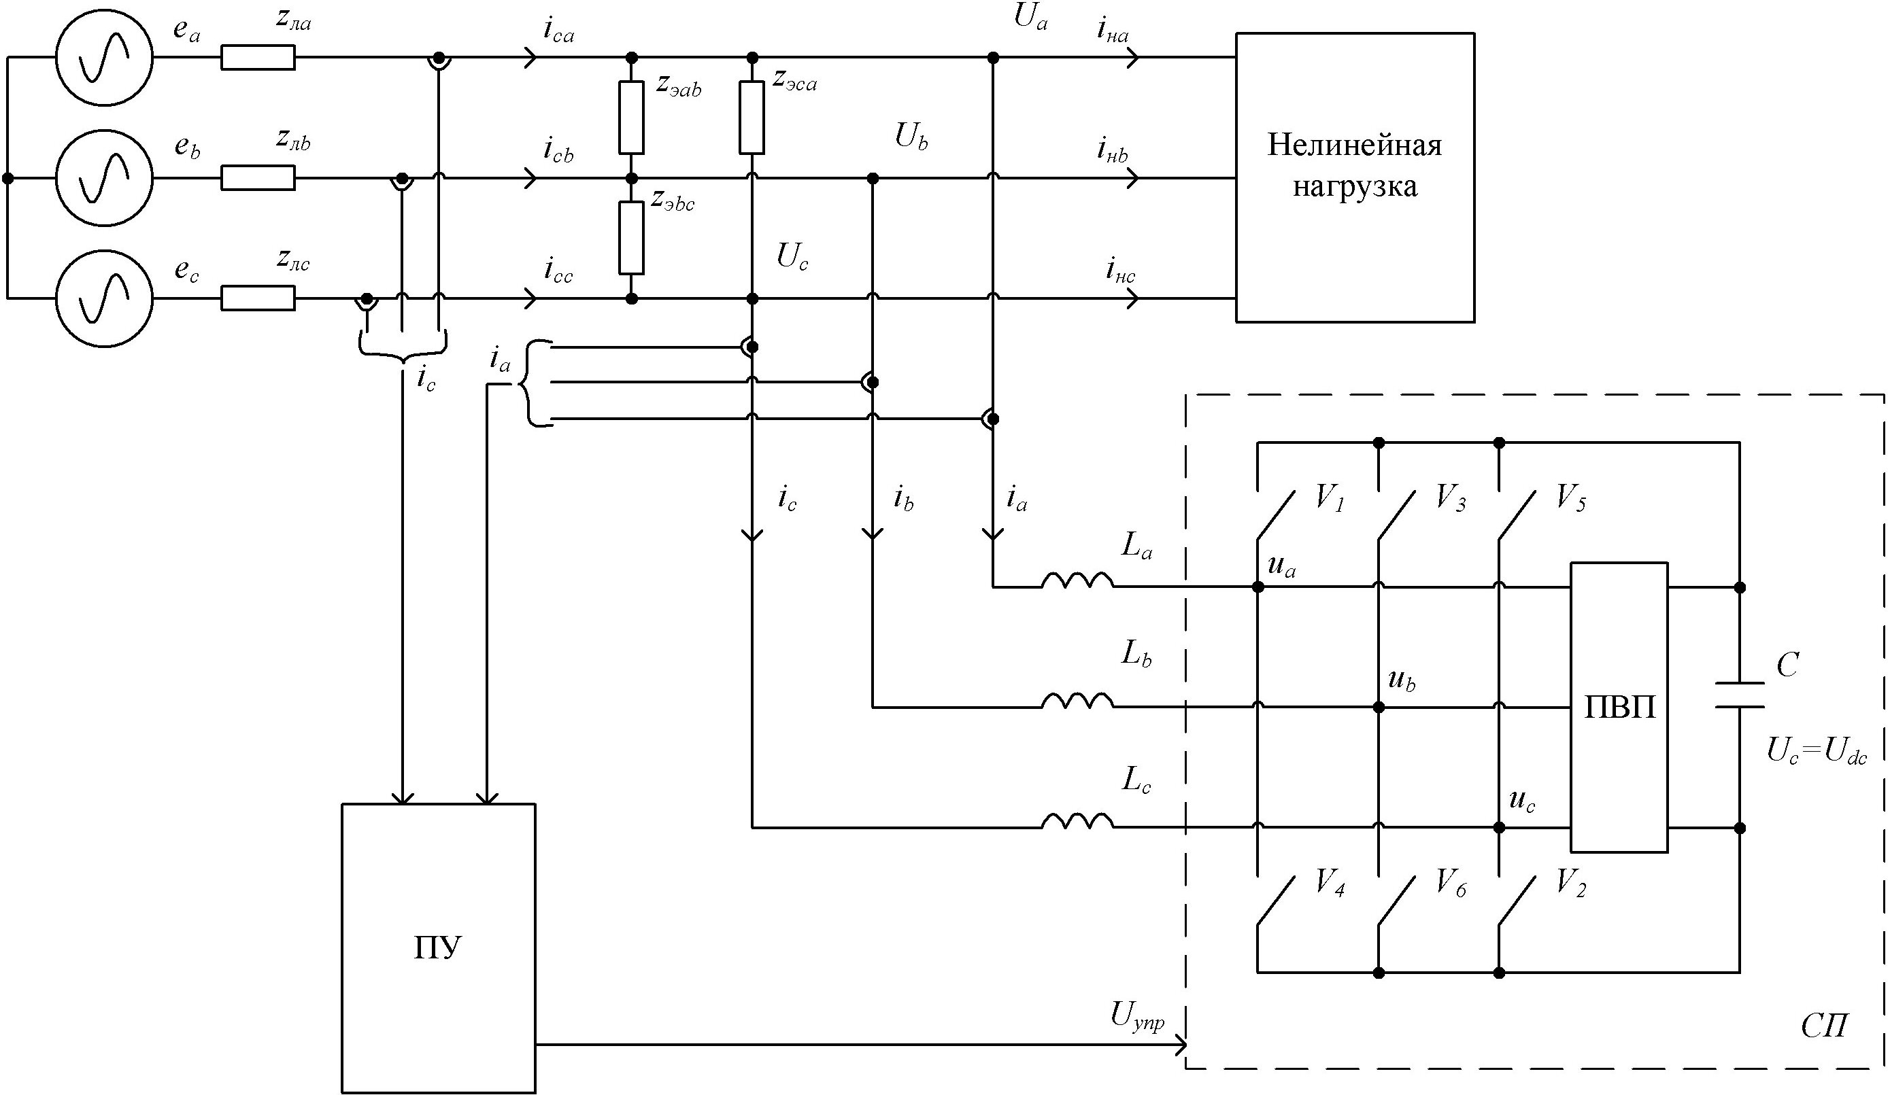
Рис. 1. - Структурная схема активного фильтра гармоник
Параллельный АФГ содержит силовую подсистему (СП) и подсистему управления (ПУ). ПУ рассчитывает необходимый ток компенсации и формирует сигналы управления ключами СП. Компенсационный ток зависит от состояний каждого из силовых ключей, которые приведены в табл. 1. Для повышения напряжения на конденсаторе используется повышающий выпрямительный преобразователь - ПВП.
Таблица №1
Состояние ключей силовой подсистемы АФГ
№ состояния k | Силовые ключи |  |  |  |  |  | Коэффициенты переключения
№ состояния k | V₁ | V₂ | V₃ | V₄ | V₅ | V₆ | $$k_{a}$$ | $$k_{b}$$ | $$k_{c}$$
0 | 0 | 1 | 0 | 1 | 0 | 1 | 0 | 0 | 0
1 | 0 | 0 | 0 | 1 | 1 | 1 | -1/3 | -1/3 | 2/3
2 | 0 | 1 | 1 | 1 | 0 | 0 | -1/3 | 2/3 | -1/3
3 | 0 | 0 | 1 | 1 | 1 | 0 | -2/3 | 1/3 | 1/3
4 | 1 | 1 | 0 | 0 | 0 | 1 | 2/3 | -1/3 | -1/3
5 | 1 | 0 | 0 | 0 | 1 | 1 | 1/3 | -2/3 | 1/3
6 | 1 | 1 | 1 | 0 | 0 | 0 | 1/3 | 1/3 | -2/3
7 | 1 | 0 | 1 | 0 | 1 | 0 | 0 | 0 | 0

Энергообменный конденсатор $C$ предназначен для обеспечения компенсационного тока в непосредственной близости от нелинейной нагрузки, благодаря чему ток, обусловленный высшими гармониками и интергармониками, не будет потребляться от источника $e_{a}$, $e_{b}$, $e_{c}$.
Напряжение на конденсаторе на стороне постоянного тока должно быть с минимальными пульсациями и достаточным, чтобы обеспечивать компенсацию неактивных составляющих тока АФГ. Искажение напряжения на конденсаторе вызваны активными потерями в СП и мощностью искажений нелинейной нагрузки. Большая емкость благоприятна, так как позволяет стабилизировать напряжение на конденсаторе в установившемся режиме. Но увеличение емкости приведет к большему объему и большей стоимости конденсатора.
В симметричной системе электроснабжения действуют напряжения, для которых справедливо:
$e_{a}+e_{b}+e_{c}=0$,
и ток сети:
$i_{\text{ca}}+i_{\text{cb}}+i_{\text{cc}}=0$.
Поэтому описать работу АФГ можно следующими дифференциальными уравнениями:
$\left\{\begin{matrix}L_{a}\frac{{\text{di}}_{a}}{\text{dt}}=U_{a}−u_{a} \\ L_{b}\frac{{\text{di}}_{b}}{\text{dt}}=U_{b}−u_{b} \\ L_{c}\frac{{\text{di}}_{c}}{\text{dt}}=U_{c}−u_{c}\end{matrix}\right.$ , (1)
где $u_{a}$, $u_{b}$, $u_{c}$ - выходные напряжения АФГ и вычисляются как $u_{a}=k_{a}U_{c}$, , $u_{c}=k_{c}U_{c}$, где $k_{a}$,$k_{b}$,$k_{c}$- коэффициенты переключения.
Как видно из таблицы 1, при любом состоянии k сумма $k_{a}$+$k_{b}$+$k_{c}$=0. Таким образом, выходные напряжения АФГ соответствуют требованиям к симметричной системе трехфазных напряжений.
Включение-выключение коммутационного прибора в АФГ определяется знаком ${Δi}_{a}$ в текущий момент. Например, для фазы А, $k_{a}<0$, когда ${Δi}_{\text{aa}}>0$; наоборот, $k_{a}>0$, когда ${Δi}_{\text{aa}}<0$. Таким образом, ошибка между рассчитанным током и фактическим током может быть снижена, и компенсационный ток будет приближен к рассчитанному току.
Рассмотрим случай, когда номер состояния силовой подсистемы k = 5, тогда ток фазы А и фазы С должен уменьшаться, а в фазе В увеличиваться. Ключ V₁ фазы А, ключ V₅ фазы С и ключ V₆ фазы В - замкнуты. Коэффициент переключения каждого плеча моста может быть учтен из таблицы 1: $k_{a}=\frac{1}{3}$, $k_{b}=\frac{−2}{3}$, $k_{c}=\frac{1}{3}$. Тогда (1) можно записать как:
$$\left\{\begin{matrix}L_{a}\frac{{\text{di}}_{a}}{\text{dt}}=U_{a}−\frac{1}{3}U_{\text{dc}}; \\ L_{b}\frac{{\text{di}}_{b}}{\text{dt}}=U_{b}+\frac{2}{3}U_{\text{dc}}; \\ L_{c}\frac{{\text{di}}_{c}}{\text{dt}}=U_{c}−\frac{1}{3}U_{\text{dc}}\text{.}\end{matrix}\right.$$
Управляемые токи $i_{a}$, $i_{c}$ должны уменьшаться и $i_{b}$ увеличиваться. Дифференциальные токи АФГ должны удовлетворять следующим выражениям: $\frac{{\text{di}}_{a}}{\text{dt}}≤0$, $\frac{{\text{di}}_{b}}{\text{dt}}≥0$, $\frac{{\text{di}}_{c}}{\text{dt}}≤0$.
Мощность искажения $T_{и}$, которая вызывает изменение напряжения на конденсаторе на стороне постоянного тока, может быть рассчитана следующим выражением [3, 7]:
$T_{и}=\sqrt{3}U\sum_{n=2}^{∞}{I_{n}}=∓\sqrt{3}U\sum_{n=2}^{∞}{I_{\text{nн}}\text{cos}[(n±1)ω⋅t+ϕ_{n}]}$, (2)
где U – действующее значение напряжения 1-ой гармоники источника.
Номера гармоник n прямой последовательности вычисляются согласно выражению:
$n=6k+1$,
где k – ряд натуральных чисел ($k=1,2,3\text{.}\text{.}\text{.}\text{.})$.
Номера гармоники n обратной последовательности:
$n=6k−1$.
В (2) верхний знак используется, если рассчитываются гармоники обратной последовательности, и нижний знак если - прямой.
Рассмотрим случай, когда нелинейная нагрузка (рис. 1) - неуправляемый трехфазный мостовой выпрямитель. Спектр высших гармоник генерируемых выпрямителем определяется выражением:
$n=\text{mk}±1$,
где m – пульсность выпрямителя.
Шестипульсный выпрямитель генерирует 5, 7, 11, 13, 17 и 19 гармоники. Тогда искажение напряжения на конденсаторе, вызванное этими гармониками может быть рассчитано из (2):
$\begin{aligned}T_{и}≈\sqrt{3}U⋅(−I_{5н}\text{cos}[6ω⋅t+ϕ_{5}]+I_{7н}\text{cos}[6ω⋅t+ϕ_{7}]− \\ −I_{\text{11}н}\text{cos}[\text{12}ω⋅t+ϕ_{\text{11}}]+I_{\text{13}н}\text{cos}[\text{12}ω⋅t+ϕ_{\text{13}}]− \\ −I_{\text{17}н}\text{cos}[\text{18}ω⋅t+ϕ_{\text{17}}]+I_{\text{19}н}\text{cos}[\text{18}ω⋅t+ϕ_{\text{19}}])\text{.}\end{aligned}$ (3)
Это искажение зависит главным образом от 5-ой гармоники, т.е. от гармоники, имеющей наибольший период и наибольшую амплитуду. Поэтому период, на котором стабилизируется напряжение на конденсаторе, должен составлять $T\text{12}$, где Т-период сетевого напряжения. Мощность искажения $T_{и}$ компенсируется током АФГ, поэтому энергия на интервале $T\text{12}$, отдаваемая конденсатором С, за счет изменения напряжения ${ΔU}_{\text{dc}}$, должна быть не менее энергии искажения на этом периоде. Емкость может быть рассчитана [8] с учетом (3) согласно выражению:
$\int_{0}^{T\text{12}}{T_{и}\text{dt}}=\frac{1}{2}C[U_{\text{dc}}+{ΔU}_{\text{dc}}]^{2}−\frac{1}{2}{\text{CU}}_{{\text{dc}}^{2}}$. (4)
С другой стороны, мощность искажения можно определить [9, 10]:
$T_{и}=S_{1}⋅{\text{THD}}_{i}$,
где $S_{1}$- полная мощность первой гармоники нелинейной нагрузки; ${\text{THD}}_{i}$ - суммарное гармоническое искажение.
В [9] определено ${\text{THD}}_{i}$ для различных типов нелинейных нагрузок. Если нагрузка специфична, то величина ${\text{THD}}_{i}$ определяется посредством измерений.
Ток, протекая по элементам силовой цепи преобразователя, вызывает дополнительные потери активной мощности. Поэтому необходимо учесть потери в инверторе АФГ. IGBT модули инвертора состоят из IGBT транзистора и параллельного диода. Потери на IGBT состоят из потерь в открытом состоянии $P_{\text{ss}}$ и потерь при переключении $P_{\text{sw}1}$, потери на диоде складываются из потерь в открытом состоянии $P_{D}$ и потерь на выключение $P_{\text{sw}2}$. Сумма потерь на IGBT модуле может быть выражена:
$P_{A}=P_{\text{ss}}+P_{\text{sw}1}+P_{\text{sw}2}+P_{D}$. (5)
Потери IGBT в открытом состоянии:
$P_{\text{ss}}=I_{\text{CP}}⋅V_{\text{CE}}(\text{sat})⋅(\frac{1}{8}+\frac{D}{3π}⋅\text{cos}ϕ)$,
где $I_{\text{CP}}$ - максимальное значение тока на выходе фазы; $V_{\text{CE}}(\text{sat})$ - падение напряжения насыщения IGBT ключа при максимальном токе $I_{\text{CP}}$ и температуре Т=125ºС; D – коэффициент модуляции; $ϕ$ - фазный угол между выходным напряжением и током.
Потери при переключении IGBT:
$P_{\text{sw}1}=(E_{\text{SW}(\text{ON})}+E_{\text{SW}(\text{OFF})})⋅f_{\text{SW}}⋅\frac{1}{π}$,
где $E_{\text{SW}(\text{ON})}$ и $E_{\text{SW}(\text{OFF})}$ - энергии включения и выключения ключа за импульс при пиковой амплитуде тока и температуре Т=125ºС; $f_{\text{SW}}$ - частота переключений.
Потери диода в открытом состоянии:
$P_{D}=I_{\text{EP}}⋅V_{\text{EC}}⋅(\frac{1}{8}−\frac{D}{3π}⋅\text{cos}ϕ)$,
где $I_{\text{EP}}$ - максимальное значение тока на выходе фазы; $V_{\text{EC}}$ - прямое падение напряжения при токе $I_{\text{EP}}$.
Потери при выключении диода:
$P_{\text{sw}2}=0,\text{125}⋅I_{\text{rr}}⋅t_{\text{rr}}⋅V_{\text{CE}}(\text{pk})⋅f_{\text{SW}}$,
где $I_{\text{rr}}$- пиковый ток восстановления диода; $t_{\text{rr}}$- время обратного восстановления диода; $V_{\text{CE}}(\text{pk})$ - пиковое напряжение диода.
В таблице 2 приведен расчет потерь $P_{A}$ в СП АФГ, выполненной на IGBT модулях CM75DU-24F, при мощности нелинейной нагрузки 320кВА и частоте коммутаций 10 кГц.
Таблица 2
Потери в СП АФГ
$P_{\text{ss}}$, Вт | $P_{\text{sw}1}$, Вт | $P_{D}$, Вт | $P_{\text{sw}2}$, Вт
134,16 | 266,64 | 27 | 145,38

С учетом (5) емкость может быть рассчитана:
$\int_{0}^{T\text{12}}{(T_{и}+P_{A})\text{dt}}=\frac{1}{2}C[U_{\text{dc}}+{ΔU}_{\text{dc}}]^{2}−\frac{1}{2}{\text{CU}}_{{\text{dc}}^{2}}$.
Следовательно:
$C=2\frac{\int_{0}^{T\text{12}}{(T_{и}+P_{A})\text{dt}}}{{ΔU}_{\text{dc}}({ΔU}_{\text{dc}}+2U_{\text{dc}})}$. (6)
Формула (6) позволила получить следующие зависимости емкости конденсатора (мФ) от мощности преобразователя (кВА) (сплошная линия, левая ось ординат) и емкости конденсатора, необходимой для компенсации потерь в СП АФГ (штриховая линия, правая ось ординат).
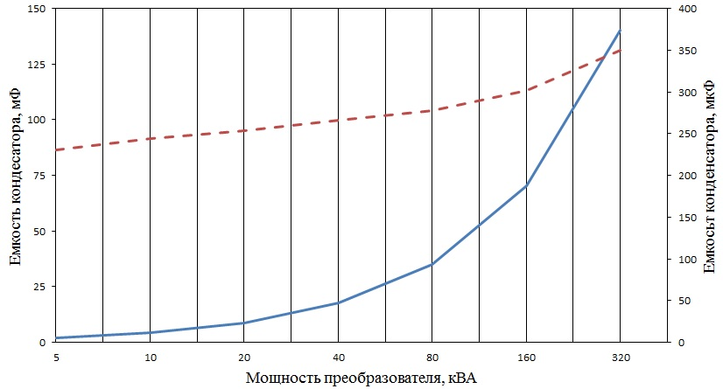
Рис. 2. – Зависимость емкости накопительного конденсатора от мощности преобразователя нелинейной нагрузки.
Выводы:
1) Емкость конденсатора линейно зависит от компенсируемой мощности нелинейной нагрузки.
2) Емкость конденсатора, необходимая для компенсации потерь в IGBT модуле, зависит от параметров модуля и частоты коммутации, и мало зависит от величины компенсационного тока. Эта емкость незначительна, ее можно не учитывать при проектировании АФГ.

Литература:

- Жежеленко, И. В. Высшие гармоники в системах электроснабжения промпредприятий [Текст] / И. В. Жежеленко. 4-е изд., перераб. и доп.- М.: Энергоатомиздат, 2000. - 331 с.
- Розанов, Ю. К. Силовая электроника [Текст]: учебник для вузов / Ю. К. Розанов, М. В. Рябчицкий, А. А. Кваснюк. – 2-е изд., стереотипное. – М.: Издательский дом МЭИ, 2009. – 632 с.
- Akagi, H. Instantaneous Power Theory and Applications to Power Conditioning / H. Akagi, E.H. Watanabe, M. Aredes // IEEE Press Editorial Board, 2007, 400 p.
- Fang Zheng Peng. Application issues of active power filters / Fang Zheng Peng // Industry Application Magazine, IEEE (Volume: 4, Issue: 5), 1998, pp/ 21-30.
- Tennakoon, S. B. An active filter for eliminating harmonics and interharmonics in the input current to an AC voltage controller for refrigeration and air-conditioning applications / S. B. Tennakoon, M. H. Jodeyri, N. Y. A. Shammas, T. Lehal // European Conference on Power Electronics and Applications, 2005, pp 1-10.
- Зиновьев, Г. С. Силовая электроника [Текст]: учеб. пособие для бакалавров / Г. С. Зиновьев. – 5-е изд., испр. и доп. – М.: Изд-во Юрайт, 2012 . – 667 с.
- Чаплыгин, Е. Е. Теория мощности в силовой электронике [Текст] / Е.Е. Чаплыгин, Н. Г. Калугин // Учеб. пособие, М.: Московский энергетический институт, 2006, 56 c.
- Чивенков, А. И. Расширение функциональных возможностей инвертора напряжения систем интеграции возобновляемых источников энергии и промышленной сети [Электронный ресурс] / А. И. Чивенков, В. И. Гребенщиков, А. П. Антропов, Е. А. Михайличенко // «Инженерный вестник Дона», 2013. №1. – Режим доступа: http://www.ivdon.ru/magazine/archive/n1y2013/1564 (доступ свободный) – Загл. с экрана. – Яз. Рус.
- Титов, В. Г. Управление энергосберегающими полупроводниковыми преобразователями [Электронный ресурс] / В. Г. Титов, А. С. Плехов, К. А. Бинда, Д. Ю. Титов // «Инженерный вестник Дона», 2013. №4. – Режим доступа: http://ivdon.ru/magazine/archive/n4y2013/1909 (доступ свободный) – Загл. с экрана. – Яз. Рус.
- Тихомиров В.А. Сравнительный анализ гармонического состава сетевого тока управляемых выпрямителей и преобразователей частоты // В.А. Тихомиров, С.В. Хватов // Труды Нижегородского государственного технического университета им. Р.Е. Алексеева. Нижний Новгород: Изд-во НГТУ им. Р.Е. Алексеева, 2011. №3 (90), с. 204-215.

